

JURNAL TEKNIK SIPIL LATERAL
PRODI TEKNIK SIPIL UNIVERSITAS TRIDINANTI

ANALISIS PERBANDINGAN ANGGARAN BIAYA DAN WAKTU PEKERJAAN ATAP RANGKA KAYU DAN BAJA RINGAN RUMAH TIPE 60 KASUS STUDI PERUMAHAN RAPEN GREEN CITY

Seno Sunarya^{1)*}, Kiagus Muhammad Aminuddin²⁾, Arie Putra Usman³⁾

1)Mahasiswa Program Studi Profesi Insinyur, Fakultas Teknik, Universitas Sriwijaya, Palembang, Sumatera Selatan, Indonesia
2) Program Studi Profesi Insinyur, Fakultas Teknik, Universitas Sriwijaya, Universitas Sriwijaya

Corresponding Author, Email : seno.subarya22@gmail.com, kmaminuddin@ft.unsri.ac.id, arieputrausman@ft.unsri.ac.com

Artikel Info | ABSTRAK
Diterima :  Disetujui :  Diterbitkan : | Anggaran biaya merupakan perhitungan perkiraan biaya yang di butuhkan dalam suatu kegiatan proyek. Anggaran biaya dapat mengontrol jalannya kegiatan dalam suatu proyek. Dalam dunia bisnis kontruksi anggaran biaya dapat menjadi gambaran suatu proyek yang dapat menguntungkan atau dapat merugikan. Anggaran dapat menguntungkan apabila anggaran tidak melebihi dari biaya yang telah di tetapkan. Anggaran biaya juga dapat di pengaruhi oleh lama nya suatu pekerjaan, apabila suatu pekerjaan semakin lama pengerjannya maka anggaran biaya akan semakin membesar atau pun sebaliknya apabila pekerjaan semakincepat di selesaikan maka anggaran biaya dapat menghasilkan keuntungan. Dalam proses pekerjaan akan mempengaruhi biaya bahan dan upah pekerjaan. Oleh karena itu antara anggaran biaya dan waktu pekerjaan haruslah seimbang atau sesuai dengan lamanya pekerjaan yang telah di rencanakan. Dalam pemasangan rangka atap di perlukan anggaran biaya yang di keluarkan dan dapat memakan waktu lama pekerjaannya. Dalam hal ini akan berupaya membandingkan biaya anggaran yang lebih efektif dari segi pendanaannya dan perbandingan antara lama waktu pekerjaannya.
Kata Kunci | ABSTRACT
Anggaran Biaya, waktu lama pekerjaan, Rangka Atap  Cost Budget, long time of work, Roof Frame | The cost budget is the calculation of the estimated costs needed in a project activity. A cost budget can control the course of activities in a project. In the business world, construction budget costs can be an overview of a project that can be profitable or can be detrimental. The budget can be profitable if the budget does not exceed the cost that has been set. The cost budget can also be influenced by the length of a work, if a work takes longer to be worked on, the cost budget will be larger or vice versa if the work is completed faster then the cost budget can generate profits. In the work process, it will affect the cost of materials and wages of the work. Therefore, between the cost budget and the work time must be balanced or in accordance with the length of the work that has been planned. In the installation of roof trusses, the cost budget is needed and can take a long time for workers

PENDAHULUAN
Anggaran biaya adalah rencana dan perhitungan biaya yang dibutuhkan untuk menyelesaikan suatu kegiatan atau proyek. Anggaran biaya juga dapat menentukan kualitas pekerjaan suatu proyek. Anggaran biaya biasa di gunakan dalam dunia bisnis kontruksi untuk dapat menentukan keuntungan dalam suatu peroyek kontruksi. Untuk waktu lama pekerjaan merupakan suatu proses lamanya kegiatan yang dilakukan. Lamanya kegiatan akan berpengaruh terhadap anggaran biaya kegiatan. Struktur atap dalam proyek bangunan memiliki dampak langsung pada anggaran dan jadwal proyek. Dua jenis atap rangka baja ringan dan kayu digunakan dalam pemasangan atap rangka untuk rumah tipe 60. pada pelaksanaannya terkhususnya pada type 60 untuk anggaran biaya memiliki anggaran pekerjaan yang relatif lebih kecil begitu pun sebaliknya Dalam pelaksanaannya kedua rangka tersebut berkaitan dengan angaran biaya dan waktu pekerjaan yang berbeda dan memiliki perbandingan yang berbeda pula. Memasang struktur atap pada rumah tipe 60. Tujuan dari studi ini adalah untuk membandingkan biaya tenaga kerja dan anggaran untuk rangka atap baja dan kayu keras. Sasaran dari perbandingan ini adalah untuk mengidentifikasi pilihan yang lebih hemat biaya dalam hal durasi kerja dan anggaran.

ATAP RANGKA KAYU
Rangka atap kayu adalah rangka yang bahan dasar pembuatannya menggunakan bahan kayu. Rangka atap kayu memiliki kekurangan dan kelebihan diantaranya adalah memiliki ketahannan yang lama hingga 15 tahun tapi rangka atap kayu memiliki kekurangan dari segi pemasangan yang lumayan lama dan rumit. Meskipun rangka atap kayu memiliki kekurangan rangka atap ini masih banyak di minati dalam pembuatannya

ATAP RANGKA BAJA RINGAN
Rangka atap baja adalah sejenis rangka struktural baja ringan yang digunakan untuk atap. Rangka atap baja memiliki ketebalan yang tipis tapi memiliki kwkuatan yang kuat terhadap tekanan. Pada rangka atap baja ringan digunakan baja ringan dengan profil C untuk kanal rangka utama dan yang berprofil U di gunakan untuk penganti rangka rank pada rangka kayu.

RENCANA ANGGARAN
Bentuk dan utilitas bangunan dalam penggunaannya, serta biaya yang diperlukan dan pengaturan pelaksanaan di bidang administrasi dan teknis, semuanya direncanakan dalam Rencana Anggaran Biaya (RAB). Rencana anggaran memperkirakan harga yang diperlukan untuk setiap tugas dalam proyek konstruksi, yang jumlahnya menjadi total biaya yang dibutuhkan untuk tahap penyelesaian proyek. Anggaran dihitung menggunakan upah tenaga kerja, biaya operasional, dan desain serta spesifikasi yang dapat ditentukan dengan mudah. Perkiraan dalam proses konstruksi mencakup berbagai faktor, termasuk tujuan dan sasaran dari berbagai manajer organisasi.

WAKTU LAMANYA PEKERJAAN
Lama waktu pekerjaan adalah lamanya peroses suatu pekerjaan dalam kurun waktu tertentu. Lamanya pekerjaan dalam kontruksi biasanya terdapat dalam jadwal pekerjaan kontruksi. Didalam jadwal pekerjaan kita dapat mengetahui lammanya suatu pekerjaan hingga pekerjaan tersebut selesai. Biasanya watu lamanya pekerjaan dibuat dalam bentu jam, hari , bulan, dan bentu tahun sesuai dengan jenis pekerjaannya.

METODE PENELITIAN
Metodologi penelitian yang digunakan adalah metode komparatif kuantitatif. Ini dinyatakan karena penulis akan menilai biaya dan waktu yang diperlukan untuk membandingkan rangka atap kayu dan rangka atap baja ringan pada rumah tipe 60. Data kuantitatif, atau data yang dapat dievaluasi dan dianalisis dengan tenang, dinyatakan menggunakan angka-angka yang dapat dibandingkan dengan hasil. Penulis penelitian ini melakukan penelitian dengan menggunakan berbagai alat, termasuk AutoCAD dan Microsoft Excel.

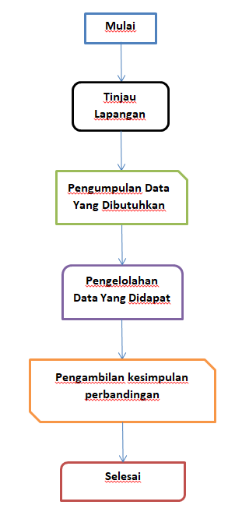

Gambar 1. Flowcat Penulisan

AREA LOKASI PENELITIAN
Untuk area lokasi penelitian berada di perumahan Rapen Green City yang berlokasi di kota muara enim.
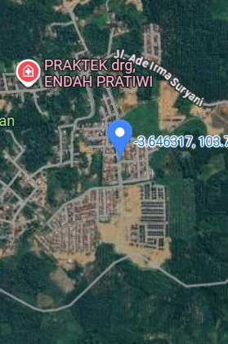

Gambar 2. Flowcat Penulisan

PEMBAHASAN
Data Umum
Untuk mencari pebandingan di atas sebagai bahan acuan memiliki data umum sebagai berikut:

Nama peroyek : Perumahan Rapen
Green City
Kegiatan peroyek : Pembanguna Rumah
type 60
Struktur Bangunan : Pembangunan 1 Lantai
Luas bangunan : 60 m
Luas rangka atap : +- 79 m
Panjang atap : 9,1 m
Lebar atap : 7 m
Oversteak atap : 1 m
Jenis atap : Atap Multiroof Pasir
Tinggi bangunan : 4 m

Data Penunjang
Untuk mendukunng penulisan dan sebagai keperluan analisa data, maka penulis memerlukan sejumlah data pendukung yang berasal dari dalam maupun luar Proyek Pembangunan Pembangunan seperti data gambar bestek rumah, harga satuan, bahan yang di gunakan dan lain-lainnya.
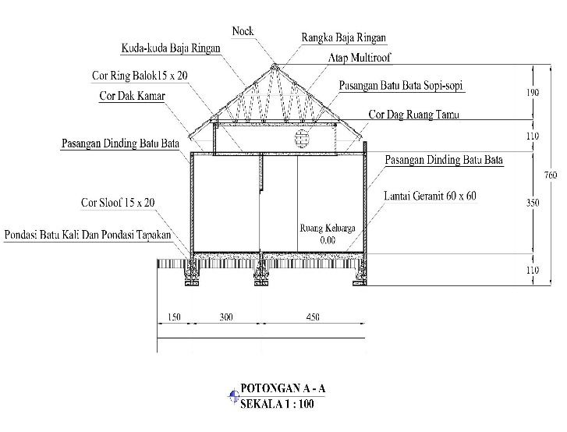

Gambar 3. Bestek Rangka Atap Pot A-A

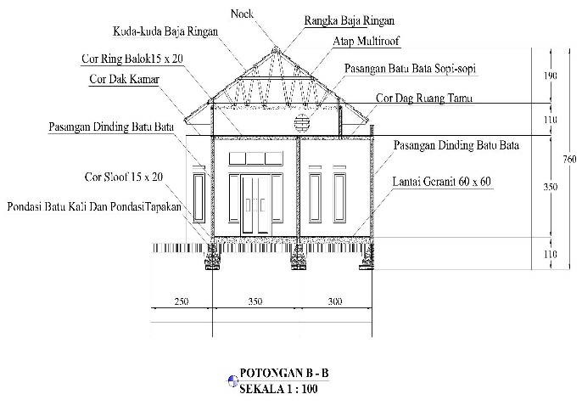

Gambar 4. Bestek Rangka Atap Pot B-B

Perhitungan Volume Pekerjaan Rangka Atap Baja Ringan

Gambar kerja dan gambar potongan, di mana unit diubah sesuai kebutuhan dalam pemasangan rangka baja ringan, dan deskripsi referensi dari setiap kegiatan digunakan untuk menghitung volume pekerjaan baja ringan.. Luas penutup atap dapat ditentukan dengan analisis berikut, sama seperti dalam artikel ini tentang perumahan Rapen Green City:

V. P. Atap = La / Cos Kemiringan Atap

= 65,36 / Cos (32°)

= 78,74 dibulatkan 79 m²

No | Nama Bahan | Vol. | Sat.
1 | Baja Ringan Taso Uk. 75 x 75 | 30 | Btg
2 | Rang Baja Ringan | 30 | Btg
3 | Baut Taso | 2,5 | Kg
4 | Baut Dinabolt | 30 | Bh
5 | Atap Multiroof Pasir Sakura | 150 | Kpg
6 | Nock Atap Pasir Sakura | 40 | Kpg
7 | Baut Skrup Hitam 1" | 2 | Kotak
8 | Talang Air | 8 | M
9 | Lisplank GRC | 10 | Kpg
10 | Vol. Pekerjaan | 79 | M²
Penyesuaian spesifik unit dilakukan pada perhitungan kerja terperinci untuk rangka baja ringan. Tabel ringkasan volume kerja dihasilkan berdasarkan hasil perhitungan volume, seperti tabel yang terlihat di bawah ini.
Tabel 1. Rekapitulasi bahan yang di butuhkan

Analisis Rencana Anggaran Biaya Rangka Atap Baja Ringan
Dari hasil perhitungan volume pekerjaan di atas, dapat dicari analisis anggaran biaya dengan cara sebagai berikut:

Rumus :

RAB = Volume Pekerjaan x Harga satuan Bahan

Rencana keuangan untuk pekerjaan atap menggunakan rangka baja ringan di Perumahan Rapen Green City dapat diperiksa di bawah ini dengan menggunakan rumus yang tertera diatas. Untuk mencari harga satuan di lakukan survey langsung ketoko tempat pembelian bahan pemasangan atap. Dengan didapatnya harga sayuan dapa pila melakukan perhitungan dasar dilakukan menggunakan aplikasi Ms. Excel:

Tabel 2. Harga satuan bahan untuk rangka baja
No | Nama Bahan | Harga
1 | Baja Ringan Taso Uk. 75 x 75 | Rp. 117.000
2 | Rang Baja Ringan | Rp. 95.000
3 | Baut Taso | Rp. 60.000
4 | Baut Dinabolt | Rp. 6.000
5 | Atap Multiroof Pasir Sakura | Rp. 65.000
6 | Nock Atap Pasir Sakura | Rp. 55.000
7 | Baut Skrup Hitam 1" | Rp. 40.000
8 | Talang Air | Rp.25.000
9 | Lisplank GRC | Rp. 55.000
10 | Vol. Pekerjaan | Rp. 65.000

No | Nama Bahan | Harga
1 | Baja Ringan Taso Uk. 75 x 75 | Rp. 117.000
2 | Rang Baja Ringan | Rp. 95.000
3 | Baut Taso | Rp. 60.000
4 | Baut Dinabolt | Rp. 6.000
5 | Atap Multiroof Pasir Sakura | Rp. 65.000
6 | Nock Atap Pasir Sakura | Rp. 55.000
7 | Baut Skrup Hitam 1" | Rp. 40.000
8 | Talang Air | Rp.25.000
9 | Lisplank GRC | Rp. 55.000
10 | Vol. Pekerjaan | Rp. 65.000
Tabel 2. Harga satuan bahan untuk rangka baja

3.5 Analisis Waktu Lama Pekerjaan Rangka Atap Baja Ringan

Ada berbagai periode kerja ketika datang ke pemasangan rangka atap baja ringan. Perbedaan ini di pengaruhi oleh setiap tukang yang mengerjakannya. Untuk menyelesaikan masalah ini penulis melakukan kuisioner terhadap terhadap setiap tukang pada pembangunan rumah di perumahan Rapen Green City. Kuisioner ini menggunakan perbandingan 2 tukang dan 1 kenek pembantu.
Tabel 4. Hasil kuisioner waktu pekerjaan
No. | Volume | Satuan
1 | 6 | Hari
2 | 5 | Hari
3 | 7 | Hari
4 | 7 | Hari
5 | 7 | Hari
 | 6,4 | Hari

3.6 Perhitungan Volume Pekerjaan Rangka Atap Kayu

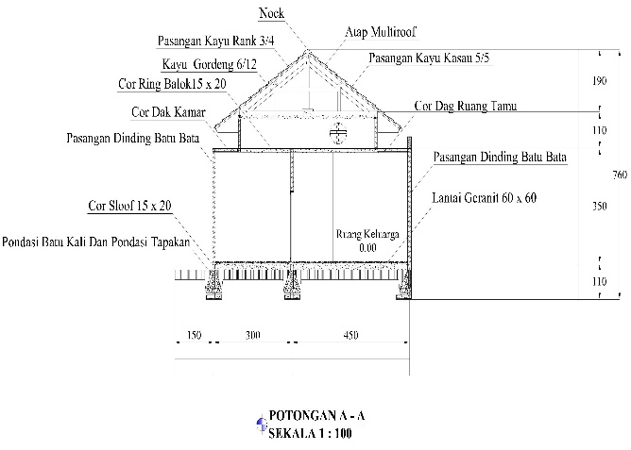
Gambar kerja dan gambar toko, di mana unit diubah sesuai kebutuhan dalam pemasangan rangka baja ringan, dan deskripsi referensi dari setiap kegiatan digunakan untuk menghitung volume pekerjaan baja ringan.. Seperti dalam penulisan ini pada perumahan Rapen Green City. Untuk mencari volume luas rangka atap kayu di hitung sama dengan volume atap rangka baja ringan yaitu 79 m², sehingga untuk rekapitulasi bahan dapat di ketahui sebagai berikut:

Gambar 6. Rencana rangka atap kayu Potongan A-A
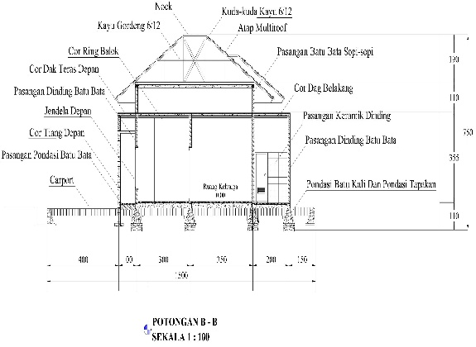

Gambar 7. Rencana rangka atap kayu Potongan B-B
Tabel 5. Rekapitulasi bahan yang di butuhkan
No. | Nama Bahan | Vol. | Sat.
1 | Kayu Atap 6x12 | 1,5 | m³
2 | Kayu Kaso 5x5 | 0,35 | m³
3 | Kayu Rank 3x4 | 0,5 | m³
4 | Paku 4-5 in | 5 | Kg
5 | Paku 2-2,5 in | 4 | Kg
6 | Atap Multiroof Pasir Sakura | 150 | Kpg
7 | Nock Atap Pasir Sakura | 40 | Kpg
8 | Baut Skrup Hitam 1" | 2 | Kotak
9 | Talang Air | 8 | m

Analisis Rencana Anggaran Biaya Rangka Atap Baja Ringan

Untuk mencari angaran biaya rangka atap kayu dapat di cari menggunakan cara yang sama pada rangka atap baja ringan sehingga di peroleh hasil sebagai berikut ini:
Tabel 6. Harga satuan bahan untuk rangka kayu
No. | Nama Bahan | Harga
1 | Kayu Atap 6x12 | Rp. 2.500.000
2 | Kayu Kaso 5x5 | Rp. 2.500.000
3 | Kayu Rank 3x4 | Rp. 2.500.000
4 | Paku 4-5 in | Rp. 20.000
5 | Paku 2-2,5 in | Rp. 20.000
6 | Atap Multiroof Pasir Sakura | Rp. 65.000
7 | Nock Atap Pasir Sakura | Rp. 55.000
8 | Baut Skrup Hitam 1" | Rp. 40.000
9 | Talang Air | Rp. 25.000
10 | Lisplank GRC | Rp. 55.000
11 | Besi U Drat | Rp. 75.000
12 | Volume Pekerjaan | Rp. 80.000

No. | Nama Bahan | Harga
1 | Kayu Atap 6x12 | Rp. 3.750.000
2 | Kayu Kaso 5x5 | Rp. 1.250.000
3 | Kayu Rank 3x4 | Rp. 1.250.000
4 | Paku 4-5 in | Rp. 100.000
5 | Paku 2-2,5 in | Rp. 80.000
6 | Atap Multiroof Pasir Sakura | Rp. 9.750.000
7 | Nock Atap Pasir Sakura | Rp. 2.200.000
8 | Baut Skrup Hitam 1" | Rp. 80.000
9 | Talang Air | Rp. 200.000
10 | Lisplank GRC | Rp. 550.000
11 | Besi U Drat | Rp. 450.000
12 | Volume Pekerjaan | Rp. 6.320.000
Tabel 7. Rencana anggaran Biaya Rangka Atap Kayu
Analisis Waktu Lama Pekerjaan Atap Rangka Kayu

Dalam peroses pencarian waktu pekerjaan penulis melakukan kuisioner kelapangan, dengan kuisioner perbandingan 2 tukang dan 1 kenek tukang. Sehingga di dapat data sebagai berikut :

Tabel 8. Hasil kuisioner waktu pekerjaan
No. | Volume | Satuan
1 | 7 | Hari
2 | 6 | Hari
3 | 7 | Hari
4 | 7 | Hari
5 | 7 | Hari
 | 6,8 | Hari

Analisis Perbandingan Antara Rangka Kayu Dan Atap Rangka Baja Ringan

Tabel 8. Analisis Perbandingan Anggaran Biaya Atap Rangka Baja Dan Atap Rangka Kayu
No. | Nama Bahan | Rangka Kayu | Rangka Baja Ringan
1 | Kayu Atap 6x12 | Rp3.750.000
2 | Kayu Kaso 5x5 | Rp1.250.000
3 | Kayu Rank 3x4 | Rp1.250.000
4 | Paku 4-5 in | Rp100.000
5 | Paku 2-2,5 in | Rp80.000
6 | Atap Multiroof Pasir Sakura | Rp9.750.000 | Rp9.750.000
7 | Nock Atap Pasir Sakura | Rp2.200.000 | Rp2.200.000
8 | Baut Skrup Hitam 1" | Rp80.000 | Rp80.000
9 | Talang Air | Rp200.000 | Rp200.000
10 | Lisplank GRC | Rp550.000 | Rp550.000
11 | Besi U Drat | Rp450.000
12 | Volume Pekerjaan | Rp6.320.000
13 | Baja Ringan Taso Uk. 75 x 75 |  | Rp3.510.000
14 | Rang Baja Ringan |  | Rp2.850.000
15 | Baut Taso |  | Rp180.000
16 | Baut Dinabolt |  | Rp180.000
17 | Vol. Pekerjaan |  | Rp4.740.000
Total Seluruh |  | Rp25.980.000 | Rp24.240.000

Dengan total biaya sebesar Rp 22.210.000,00, konstruksi rangka atap baja ringan lebih murah dibandingkan dengan konstruksi rangka atap kayu keras, yang mencapai Rp 23.500.000,00, menurut tabel di atas. Dengan waktu konstruksi 6,4 hari kerja, yang dapat dibulatkan menjadi tujuh hari, konstruksi rangka atap baja ringan memerlukan sedikit kurang waktu dibandingkan dengan konstruksi rangka atap kayu, yang memerlukan 6,8 hari, yang juga dapat dibulatkan menjadi tujuh hari. Tabel di bawah ini menggambarkan hal ini.

Tabel 9. Perbandingan Waktu Pekerja Atap
No. | Rangka Baja Ringan |  | Rangka Kayu
 | Vol. | Sat. | Vol. | Sat.
1 | 6 | Hari | 7 | Hari
2 | 5 | Hari | 6 | Hari
3 | 7 | Hari | 7 | Hari
4 | 7 | Hari | 7 | Hari
5 | 7 | Hari | 7 | Hari
 | 6,4 | Hari | 6,8 | Hari

KESIMPULAN
Kesimpulan berikut dapat diambil berdasarkan temuan studi dan diskusi yang membandingkan waktu dan biaya pembangunan struktur baja ringan dan kayu dalam proyek perumahan Kota Hijau Rapen, Muara Enim, Tabanan:

- Biaya keseluruhan atap baja ringan adalah Rp 22.210.000,00, tetapi biaya keseluruhan atap kayu adalah Rp 23.500.000,00. Ini menunjukkan bahwa kerangka baja ringan lebih murah dibandingkan dengan kerangka kayu.

- Dari segi perbandingan waktu lama pekerjaan atap rangka baja ringan dan atap rangka baja ringan memiliki selisih waktu yang sangan sedikit, bisa di bilang memiliki waktu yang sama yaitu 7 hari pengerjaannya

- Dari hasil perhitungan dan perbandingan diatas didatap hasil pengunaan rangka atap terdapat yang termurah dan termahal. Akan tetapi setiap pemakaian masih di pengaruhi oleh jenis bahan yang digunakan dalam pemasangan atap apabila pemasangan rangka atap di pakai dengan kualitas standar kemungkinan akan dapat berubah pula RAB pemakaiannya

DAFTAR PUSTAKA
Fadhilah, Imam Fahmi Ali, Mahfud and Lilik Damayanti. "RENCANA ANGGARAN BIAYA (RAB) DAN PENJADWALAN PEMBANGUNAN RUKO 3 LANTAI DI BALIKPAPAN." (n.d.).
Oktarina, Devi and Agus Darmawan. "ANALISA PERBANDINGAN RANGKA ATAP BAJA RINGAN DAN RANGKA ATAP KAYU DARI SEGI ANALISIS STRUKTUR DAN ANGGARAN BIAYA." Jurnal Konstruksia (2015): Vol. 7 No. 1.
Rahayu, Sherly Anggun and Donny Fransiskus Manalu. "ANALISIS PERBANDINGAN RANGKA ATAP BAJA RINGAN DENGAN RANGKA ATAP KAYU TERHADAP MUTU, BIAYA DAN WAKTU." Jurnal Fropil (2015): Vol 3 No 2.
Sunatha, I Gede Ngurah, I Gede Gegiranang Wiryadi and I Putu Adi Septiawan. "ANALISIS PERBANDINGAN BIAYA DAN WAKTU PEMBANGUNAN KONSTRUKSI KAP BAJA RINGAN DENGAN KAP KAYU." JURNAL ILMIAH KURVA TEKNIK (2023): Vol. 12 No. 1.

